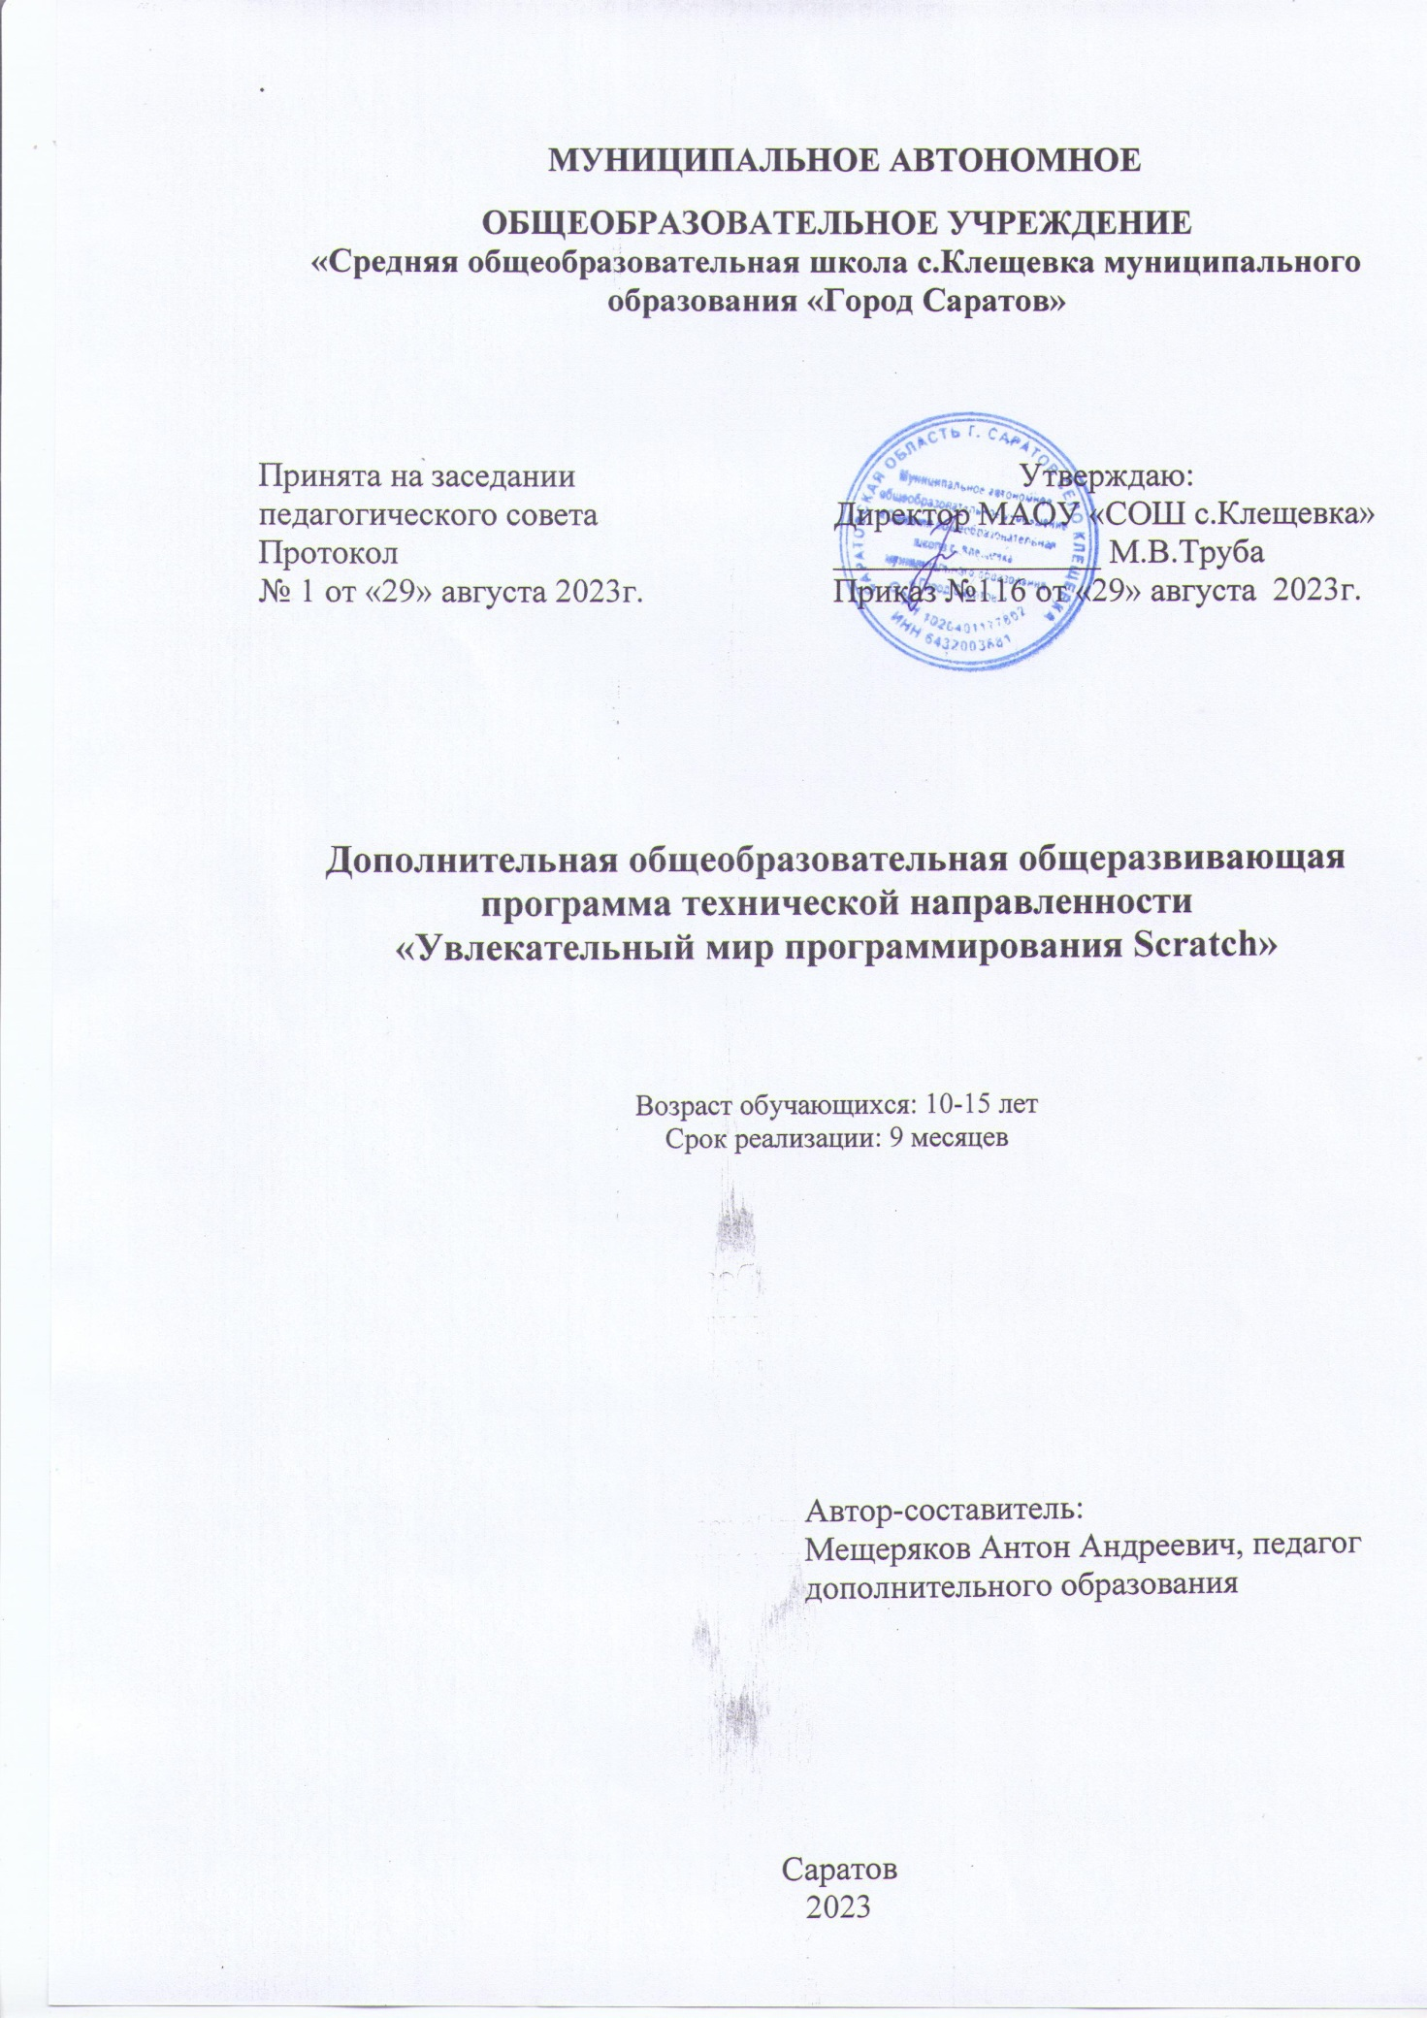

1. **Пояснительная записка**

Сегодня компьютер воспринимается детьми как источник разнообразных игр, как посредник в получении готовых рефератов, сочинений и других творческих работ. Необходимо переориентировать сознание школьников по отношению к персональному компьютеру, вовлечь их в увлекательный творческий процесс создания собственных программных продуктов, где компьютер выступает как незаменимый помощник в осуществлении планов и реализации идей.

Среда программирования Scratch позволяет детям создавать собственные анимированные и интерактивные проекты: игры, мультики и другие произведения, которыми можно обмениваться внутри международной среды, которая постепенно формируется в сети Интернет.

Scratch базируется на традициях языка Лого и Лего-Лого. Scratch – объектно-ориентированная среда, в которой блоки программ собираются из разноцветных кирпичиков-команд подобно конструированию машин в Лего-конструкторах.

Начальный уровень программирования в среде Scratch настолько прост и доступен, что позволяет легко освоить основные алгоритмические конструкции и научиться создавать элементарные анимированные игры, фильмы, истории и пр.

Одной из важнейших особенностей Scratch как языка программирования является его событийно-ориентированный характер. Это означает, что все объекты взаимодействуют при помощи обмена сообщениями. Такая схема обмена информацией делает Scratch близким к современным объектно-ориентированным языкам и позволяет впоследствии более просто организовать переход к изучению Java, Delphi, C# и др.

Scratch позволяет развивать творческие способности школьников, их логическое мышление, привлекать к активному использованию информационных технологий.

Курс является практико-ориентированным и предполагает групповую и индивидуальную проектную деятельность учащихся. Разделение функций и ролей среди участников проекта может быть основано на следующих принципах:

* по функции или роду деятельности (сценарист, художник, программист и т. п.);
* по частям проекта (каждый участник выполняет одновременно несколько ролей, разрабатывая свою часть общего проекта).

*Направленность программы*: техническая.

*Актуальность программы* подтверждается его технической направленностью и требованиями социально-образовательной политики государства, и заключается в знакомстве с основами программирования, ориентированных, прежде всего, на формирование алгоритмической культуры и общеучебных навыков работы с информацией.

В последние годы стал популярным язык и одноименная среда программирования - Scratch. Это можно объяснить потребностью и педагогического сообщества, и самих детей в средстве, которое позволит легко и просто, но не бездумно, исследовать и проявить свои творческие способности.

Данная программная среда дает принципиальную возможность составлять сложные по своей структуре программы, не заучивая наизусть ключевые слова, и при этом в полной мере проявить свои творческие способности и понять принципы программирования.

Отличительной особенностью от уже существующих по данному направлению является доступность, адаптированность предлагаемых к изучению материалов для учащихся заявленного возраста (9 - 14 лет). Адаптированность можно рассматривать как новый подход к изучению алгоритмических основ информатики и пропедевтики программирования через среду программирования Scratch. Квадракотеры плюс Scratch для ребят становится интересным, но в тоже время учит простейшему программированию БЛА.

Можно ли научиться программировать играя? Оказывается, можно. Название «Scratch» в переводе с английского имеет несколько значений. Это и царапина, которую оставляет Котёнок – символ программы, и каракули, символизирующие первый, ещё неуклюжий самостоятельный опыт, и линия старта. Со Scratch удобно стартовать. Сами разработчики характеризуют программу так: «Scratch предлагает низкий пол (легко начинать), высокий потолок (возможность создавать сложные проекты) и широкие стены (поддержка большого многообразия проектов)».

Подобно тому, как дети только-только начинающие говорить, учатся складывать из отдельных слов фразы, и Scratch обучает из отдельных кирпичиков-команд собирать целые программы, не только игры, викторины, но и поднятие роя квадрокоптеров.

Доступность выражается в свободном доступе программы в сети Интернет.

Адресат программы: учащиеся 10 – 15 лет общеобразовательных учреждений. В этом возрасте учащиеся способны освоить программу по данному направлению, так как начинает активно развивается логическая память, творческое воображение, алгоритмическое, операциональное и критическое мышление, и память. Так же они готовы воспринимать и усваивать новую информацию. Развивается способность к обобщённому и абстрактному мышлению. Присутствует нацеленность на результат и мотивация к дальнейшему обучению. Работа в среде программирования позволяет учащимся создавать значимый для них продукт, исходя из интересов, потребностей и возможностей.

Объем программы – 36 недель, 36 часов.

Формы обучения и виды занятий - формы занятий определяются количеством детей и особенностями материала. Занятия проводятся по группам в аудитории. Занятий для самостоятельного изучения материала вне аудитории не предусмотрено.

Для организации образовательного процесса используются такие формы обучения, как лекции, тесты, семинары, зачетные работы, практические работы, компьютерные проекты.

Форма занятий — по количеству детей, фронтальная, при которой, работа преподавателя ведется сразу со всей группой в едином темпе и с общими задачами. При этом выделяется время на проверку работы каждого обучающегося через определенные промежутки времени, для фиксации правильности выполнения полученного материала.

Срок освоения программы – 36 учебных недель в период времени с 1 сентября по 31 мая.

Режим занятий**:** 1 раз в неделю по 40 минут.

1. **Цель и задачи программы**

Цель данной программы развитие личностных качеств ребенка и формирование у учащихся навыков создания анимированных проектов средствами среды программирования Scratch.

Задачи программы:

*Обучающие:*

* сформировать систему базовых знаний по основам алгоритмизации,
* научить создавать программы в среде программирования Scratch,
* сформировать навыки проектной деятельности, умение пользоваться приобретенными знаниями для решения познавательных и практических задач,
* сформировать навыки выполнения технологической цепочки разработки программ средствами языка программирования Scratch
* научить применять навыки программирования на конкретной учебной ситуации (программирование беспилотных летательных аппаратов на учебную задачу);
* развить навык пилотирования беспилотных летательных аппаратов (БПЛА) на практике.

*Развивающие:*

* развивать алгоритмическое, операциональное и критическое мышление,
* развивать творческое воображение,
* развивать умение понять и принять точку зрения и выбор другого человека,
* развивать умение работать в среде программирования Scratch и Интернет со справочной литературой и пр.

*Воспитательные*:

* воспитывать элементы алгоритмической культуры, планирования своей деятельности по созданию проектов,
* воспитать социальную адаптацию младших школьников
* воспитывать аккуратность и дисциплинированность при выполнении работы;
* способствовать формированию положительной мотивации к трудовой деятельности.

1. **Планируемые результаты**

В результате изучения курса получат дальнейшее развитие личностные, регулятивные, коммуникативные и познавательные универсальные учебные действия, учебная (общая и предметная) и общепользовательская ИКТ-компетентность обучающихся. В основном формируются и получают развитие *метапредметные результаты* такие, как:

* умение самостоятельно планировать пути достижения целей, осознанно выбирать наиболее эффективные способы решения учебных и познавательных задач;
* умение соотносить свои действия с планируемыми результатами, осуществлять контроль своей деятельности в процессе достижения результата;
* умение оценивать правильность выполнения учебной задачи, собственные возможности её решения;
* умение создавать, применять и преобразовывать знаки и символы, модели и схемы для решения учебных и познавательных задач;
* владение основами самоконтроля, самооценки, принятия решений и осуществления осознанного выбора в учебной и познавательной деятельности;
* умение организовывать учебное сотрудничество и совместную деятельность с учителем и сверстниками.

Вместе с тем делается существенный вклад в развитие *личностных результатов*, таких как:

* формирование ответственного отношения к учению;
* формирование коммуникативной компетентности в общении и сотрудничестве со сверстниками и взрослыми в процессе образовательной, творческой и других видов деятельности.

В части развития *предметных результатов* наибольшее влияние изучение курса оказывает:

* на формирование умений формализации и структурирования информации, умения выбирать способ представления данных в соответствии с поставленной задачей с использованием соответствующих программных средств обработки данных;
* формирование навыков и умений безопасного и целесообразного поведения при работе с компьютерными программами и в Интернете, умения соблюдать нормы информационной этики и права.

1. **Учебный план**

|  |  |  |  |  |  |
| --- | --- | --- | --- | --- | --- |
| **№ п/п** | **Название раздела** | **Количество часов** | | | **Формы контроля** |
| **Всего** | **Теория** | **Практика** |
| 1 | Основы алгоритмизации. | 4 | 1 | 3 | беседа  практическая работа |
| 2 | Программирование в среде Scratch. | 11 | 3 | 8 | беседа  практическая работа |
| 3 | Навыки пилотирования квадрокоптера в ручном режиме | 6 | 1 | 5 | беседа  практическая работа |
| 4 | Программирование квардрокоптеров в среде Scratch | 11 | 3 | 8 | беседа  практическая работа |
| 5 | Итоговый проект | 4 | 1 | 3 | беседа  наблюдение  презентация проектов |
| **Всего** | | 36 | 9 | 27 |  |

1. **Содержание учебного плана**

Раздел 1. Основы алгоритмизации

Теория: Алгоритм. Свойства и типы алгоритмов. Способы записи алгоритмов. Решение задач с помощью алгоритмов.

Практика: решение задач на составление алгоритмов различными способами записи алгоритмов.

Раздел 2. Программирование в среде Scratch.

Теория: История создания и развития среды Scratch. Проект Scratch. Спрайт. Костюм спрайта. Блоки команд среды. Блоки «Внешность», «Движение», «Звуки». Работа с командами в закладке «Скрипт». Механизм создания скрипта. Анимирование объекта. Команды цикла блока «Контроль. Анимация с использованием команд движения и звука. Работа с несколькими объектами. (Поля, методы). Сложная анимация с двумя объектами. Блок «Сенсоры». Команды «передать», «когда я получу» блока «Контроль». Команда «Если…» блока «Контроль». Блок «Операторы». Блок «Переменные». Блок рисования «Перо». Анимирование сцены, фоновый звук.

Практика: Окно программы, создание первой программы, сохранение программы. Знакомство с библиотекой спрайтов. Блоки из группы «Движение». Блоки из группы «Звуки»; добавление звуков из библиотеки; редактирование звуков; запись звуков. Создание нового спрайта в редакторе Скретч; создание костюмов; сохранение нового спрайта в отдельный файл. Группировка фигур. Блоки «Внешность» для спрайтов. Блоки «Внешность» для сцены. блок «Повторять всегда», блок «Повторять определенное число раз», блок «Выполнить при условии», блок «Выполнить при условии … иначе выполнить …», блок «Повторять пока не выполнится условие», блок «Стоп». Блоки группы «Перо». Блоки из группы «Операторы»: математические, строковые, условные.

Раздел 3. Навыки пилотирования квадрокоптера в ручном режиме

Теория. Техника безопасности полетов квадрокоптера в ручном режиме. Изучение конструкции квадрокоптеров. Интерфейс программы Tello. Элементы управления квадрокоптером.

Практика. Полеты на квадрокоптерах в ручном режиме. Мозговой штурм при решении кейса.

Раздел 4. Программирование квардрокоптеров в среде Scratch

Теория. Техника безопасности полетов квадрокоптера в автономном режиме. Команды SDK.

Практика. Тестирование программного кода в режимах разворота, изменения высоты и позиции. Программирование роя квадрокоптеров для группового полета. Выполнение группового полета в автоматическом режиме. Мозговой штурм при решении кейса.

Раздел 5. Итоговый квест

Теория: Подготовительный и организационный этап проектной деятельности.

Практика: Осуществление квеста.

1. **Формы аттестации:**

Форма аттестации обучающихся по данной программе итоговая проектная работа. Запланированы участия в конкурсах, результаты которых также являются оценочной единицей. В ходе практической деятельности педагог тактично контролирует, советует, направляет учащихся. Большая часть занятий отводится практической работе, по окончании которой проходит обсуждение и анализ.

1. **Методическое обеспечение**

Методическое обеспечение – это методы и технологии, используемые для реализации образовательного процесса.

В процессе реализации программы используются следующие методы организации занятий:

* словесные методы (лекция, объяснение);
* демонстративно-наглядные (демонстрация работы в программе, схем, скриптов, таблиц);
* исследовательские методы;
* работа в парах;
* работа в малых группах;
* проектные методы (разработка проекта по спирали творчества, моделирование, планирование деятельности)
* работа с Интернет-сообществом (публикация проектов в Интернет-сообществе скретчеров).

Практическая часть работы – работа в среде программирования со скриптами и проектирование информационных продуктов. Для наилучшего усвоения материала практические задания рекомендуется выполнять каждому за компьютером. При выполнении глобальных проектов рекомендуется объединять школьников в пары. Текущий контроль уровня усвоения материала осуществляется по результатам выполнения рефлексивных упражнений и практических заданий. Итоговый контроль осуществляется по результатам разработки проектов. Формы подведения итогов: презентация проекта, испытание квеста, игры.

Дидактические материалы: мультимедийные презентации, видеоматериалы обучающего и развивающего характера, среда программирования Scratch, графический редактор Paint.

1. **Условия реализации программы**

|  |  |  |
| --- | --- | --- |
| **№** | **Наименование** | **Количество** |
|  | Персональные компьютеры (ноутбуки) | 10 |
|  | Проектор | 1 |
|  | Экран | 1 |
|  | Принтер | 1 |
|  | Квадрокоптер | 4 |

1. **Оценочные материалы**

1. Стартовый контроль

Определяет наличие у учащихся умений и навыков, позволяющих им сразу приступить к обучению на курсе:

* умение работать в браузере;
* наличие электронной почты;
* регистрация в Scratch.

2. Текущий контроль

Текущий контроль осуществляется с целью оперативного управления учебным процессом и его коррекции. Текущий контроль уровня усвоения материала осуществляется по результатам выполнения учащимися заданий по каждому разделу курса. Задания составлены с учетом возраста учащихся.

При безоценочной системе курса итоговый контроль по разделам курса может быть реализован в форме итогового задания или проекта, которые позволяют определить достижение планируемых результатов.

3. Итоговый контроль

Функция итогового контроля заключается в определении полноты освоения содержания программы.

Итоговый контроль включает:

* выполнение заданий по пройденным темам;
* творческие задания;
* индивидуальные или групповые проектные работы;
* личностно или социально значимые практические работы.

Основное требование к указанным выше работам – комплексный характер. При их выполнении ученик должен проявить все знания и умения, приобретенные на курсе.

4. Методы определения результата

Для определения достижений и результатов прохождения программы используются:

* педагогическое наблюдение;
* оценка продуктов творческой деятельности учащихся;
* выступление учащегося с сообщением, докладом по теме, определенной учителем или самостоятельно выбранной;
* беседы, опросы.

5. Критерии оценивания обучающихся по курсу

На курсе дополнительного образования «Удивительный мир программирования Scratch» действует безоценочная система. Содержание и объем материала, подлежащего проверке, определяется программой. При проверке усвоения материала выявляются полнота и прочность усвоения учащимися теории, а также умение применять ее на практике в знакомых и незнакомых ситуациях.

Основными формами проверки знаний, умений и навыков учащихся являются:

* завершенные практические работы,
* самостоятельная работа,
* устный опрос.

1. **Список литературы и электронные ресурсы**

1. Залогова Л.А. Компьютерная графика: учебное пособие / Л.А. Залогова. - 3-е изд. - Москва: Бином. Лаб. знаний, 2009 - 213 с.

2. Торгашева Ю. Первая книга юного программиста. Учимся писать программы на Scratch. – СПб.: Питер. 2017. – 128 с.: ил. – (Серия «Вы и ваш ребенок»)

3. Программирование для детей на языке Scratch/ пер. А. Банкрашкова. – Москва: Издательство АСТ. 2017. – 94, [2] с.: ил.

4. Голиков Д.Н. Scratch для юных программистов. — СПб.: БХВ-Петербург, 2017. — 192 с.

Электронные ресурсы

1. Учебник Л.А. Залоговой «Компьютерная графика» http://www.alleng.ru/d/comp/comp46.htm

2. Официальный сайт проекта Scratch – http://scratch.mit.edu

3. Учитесь со Scratch – https://sites.google.com/a/uvk6.info/scratch/home

4. Уроки по Скретч https://www.youtube.com/playlist?list=PLMInhDclNR1GsZ9CJBZESbm7k3Xpr7awy

5. Магия Tello.

1. **Календарный учебный график**

|  |  |  |  |  |  |
| --- | --- | --- | --- | --- | --- |
| **№ п/п** | **Тема занятия** | **Кол-во часов** | **Форма проведения** | **Дата по плану** | **Дата по факту** |
| **Основы алгоритмизации** | | **4** |  |  |  |
|  | Понятие алгоритма. Свойства алгоритмов. Способы записи алгоритмов. | 1 | собеседование |  |  |
|  | Виды алгоритмов. Линейные алгоритмы | 1 | собеседование  практическая работа |  |  |
|  | Разветвляющиеся алгоритмы | 1 | собеседование  практическая работа |  |  |
|  | Циклические алгоритмы | 1 | собеседование  практическая работа |  |  |
| **Программирование в среде Scratch.** | | **11** |  |  |  |
|  | Инструктаж по ТБ. Знакомство со средой Scratch. | 1 | собеседование |  |  |
|  | Закладки среды «Костюмы», «Фоны» | 1 | собеседование  практическая работа |  |  |
|  | Механизм создания скрипта | 1 | собеседование  практическая работа |  |  |
|  | Анимация с использованием команд движения и смены костюма | 1 | собеседование  практическая работа |  |  |
|  | Создание анимации с использованием звука | 1 | собеседование  практическая работа |  |  |
|  | Сложная анимация с двумя объектами | 1 | собеседование  практическая работа |  |  |
|  | Блок «Сенсоры» | 1 | собеседование  практическая работа |  |  |
|  | Команды «передать…», «когда я получу…» | 1 | собеседование  практическая работа |  |  |
|  | Команда «Если…» блока «Контроль». | 1 | собеседование  практическая работа |  |  |
|  | Блок «Операторы» | 1 | собеседование  практическая работа |  |  |
|  | Управление объектом с клавиатуры | 1 | собеседование  практическая работа |  |  |
| **Навыки пилотирования квадрокоптера в ручном режиме** | | **6** |  |  |  |
|  | Техника безопасности при полетах. Проведение полетов в ручном режиме | 1 | собеседование  практическая работа |  |  |
|  | Проведение полетов в ручном режиме | 1 | практическая работа |  |  |
|  | Выполнение различных команд «разворот», «изменение высоты» и т.д | 1 | практическая работа |  |  |
|  | Выполнение команд «разворот», «изменение высоты» и т.д. | 1 | практическая работа |  |  |
|  | Кейс «Спаси остров» | 1 | практическая работа |  |  |
|  | Кейс «Спаси остров» | 1 | практическая работа |  |  |
| **Программирование квардрокоптеров в среде Scratch** | | **11** |  |  |  |
|  | Техника безопасности при полетах. Изучение SDK | 1 | собеседование  практическая работа |  |  |
|  | Отработка команды «взлет-посадка» | 1 | собеседование  практическая работа |  |  |
|  | Управление в Scratch | 3 | собеседование  практическая работа |  |  |
|  |
|  |
|  | Квест «Спаси остров»  Поднятие роя. | 3 | собеседование  практическая работа |  |  |
|  |
|  |
|  | Квест « Полоса препятствий» | 3 | собеседование  практическая работа |  |  |
|  |
|  |
| **Итоговый проект** | | **4** |  |  |  |
|  | Итоговый проект, подготовительный и организационный этапы | 1 | собеседование  самостоятельная работа |  |  |
|  | Работа над проектом | 1 | самостоятельная работа |  |  |
|  | Работа над проектом | 1 | самостоятельная работа |  |  |
|  | Защита проекта | 1 | защита проекта |  |  |

**Лист корректировки**

|  |  |  |
| --- | --- | --- |
| Номер  урока | Содержание корректировки | Основание |
|  |  |  |
|  |  |  |
|  |  |  |
|  |  |  |
|  |  |  |
|  |  |  |
|  |  |  |
|  |  |  |
|  |  |  |
|  |  |  |
|  |  |  |
|  |  |  |
|  |  |  |
|  |  |  |
|  |  |  |
|  |  |  |
|  |  |  |
|  |  |  |
|  |  |  |
|  |  |  |
|  |  |  |
|  |  |  |
|  |  |  |
|  |  |  |
|  |  |  |
|  |  |  |
|  |  |  |
|  |  |  |
|  |  |  |
|  |  |  |
|  |  |  |
|  |  |  |
|  |  |  |
|  |  |  |
|  |  |  |
|  |  |  |
|  |  |  |
|  |  |  |
|  |  |  |
|  |  |  |
|  |  |  |